九上化学期末复习总结
常考65个重点问答提纲
1、如何检验呼出的气体中有水蒸气和二氧化碳？
答：取一干燥玻璃片，向其呼气，若出现水雾，则说明有水蒸气；取一饮料管，向澄清石灰水中吹气，若出现白色浑浊，则说明有二氧化碳。
2、细口瓶的塞子为什么要倒放在桌子上？
答：防止污染瓶塞，接着污染药品。
3、倾倒液体时，瓶口为什么要紧挨试管口？
答：防止药品倒出。
4、拿细口瓶倒液时，为什么标签要朝向手心？
答：防止残液流下，腐蚀标签。
5、倒完液体时，为什么要立即盖紧瓶塞？
答：防止液体吸水，挥发或与空气中的氧气或二氧化碳等发生反应。
6、硫在空气和在氧气中燃烧的现象不同，说明了什么？
答：氧气的纯度越高，可燃物在其中燃烧越剧烈。
7、用高锰酸钾制氧气时，如何检验装置的气密性？
答：用手紧握试管，观察水中的导管有没有气泡冒出，若有，则装置不漏气。
8、设计实验证明植物体内含有水。
答：把新鲜的植物密封于干燥的塑料袋内，不久袋内出现水珠；或者直接从植物体内挤压出液体也可以证明植物体内有水。
9、在化学变化中发生变化的是分子，原子不发生变化。
10、（1）混合物与纯净物有什么不同：
答：从分子的角度看，混合物由不同种分子构成，纯净物有同种分子构成。
（2）湿衣服在阳光下和通风处比在阴凉、背风处易于晾干。
答：在阳光下和通风处分子的运动速度更快。
（3）香水、汽油为什么要密封保存？
答：防止香水、汽油因分子运动而挥发。
（4）水蒸发后，化学性质没有变？
答：水蒸发，水分子之间的间隔增大，水分子没有改变，因此化学性质没有变。
11、判断下列说法是否正确，说明理由。
（1）同种物质的分子性质相同，不同种物质的分子性质不同。
正确；分子保持物质的化学性质。
（2）同种原子可以结合成分子，不同种原子不能结合成分子。
错误；比如CO就是由碳原子和氧原子构成的。
（3）空气是由空气分子组成的。
错误；空气是混合物，混合物是由不同种分子构成的。
（4）空气中的氮气、氧气经混合，他们的化学性质都已改变。
错误；混合物中的各种成分保持各自的化学性质。
（5）空气里氮气、氧气的分子均匀地混合在一起。
正确。
12、举例说明物质是由分子、原子等微小粒子构成的。
答：水是由水分子构成的；氧气是由氧分子构成的；汞是由汞原子构成的。
13、在生活中你见过（或使用过）哪些净化水的方法？如：用纱布过滤、用明矾净化水等。
14、以氧原子为例，说明构成原子的粒子有哪几种。它们是怎样构成原子的？为什么整个原子不显电性？
答：氧原子有8个质子、8个中子、8个电子；8个质子和8个中子构成原子核，居于原子的中央，核外有8个电子围绕原子核作高速运动；由于原子核所带的正电和核外电子所带的负电电量相等，电性相反，因此整个原子不显电性。
15、现有质量相等的钠、镁、铝三块金属，哪一种金属含的原子数最多？哪一种金属含有的原子数最少？为什么？
答：钠最多，铝最少。因钠的相对原子质量最小，铝最大。
16、为什么“参加化学反应的各物质的质量总和，等于反应后生成的各物质的质量总和”？
答：因为化学反应的过程，就是参加反应的各物质的原子，重新组合而生成其他物质的过程。在化学反应中，反应前后原子的种类没有改变，数目没有增减，原子的质量也没有改变。因此，化学反应前后其质量总和必然相等。
17、请你根据下列物质的性质，写出其中的一种或几种相应的用途：
（1）金刚石硬度大---用于钻探机的钻头、玻璃刀；常温下碳的化学性质不活泼用墨书写或绘制字画；
（2）石墨的导电性良好---用于电极、电刷；碳燃烧时放出大量的热用作燃料；
（3）活性炭有很强的吸附性---用于防毒面具、制糖工业；

（4）单质碳有还原性---用于冶金工业；
18、到目前，科学家发现由碳元素组成的单质有金刚石、石墨、C60、碳纳米管等，为什么它们的化学性质基本相同，但物理性质却差别很大？
答：碳原子排列方式不同。
19、你知道什么是“温室效应”吗？
答：由于大气中二氧化碳、臭氧、甲烷、氟氯代烷等气体含量不断上升，使全球变暖的现象叫温室效应。
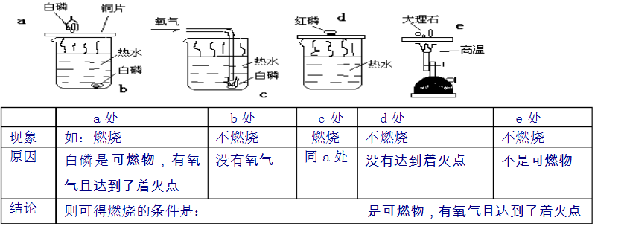
20、下图是探究燃烧条件的几个实验，请通过观察、比较a、b、c、d、e五处然后回答：

21、温室效应有哪些危害？
答：①导致两极冰川融化，海平面升高，淹没部分沿海城市；②土地沙漠化、农业减产；③气候反常、自然灾害频繁等。
22、你认为可采取哪些措施防止温室效应的进一步增强？
答：①减少使用煤、石油、天然气等化石燃料；②更多利用太阳能、风能、水能、地热等清洁能源；③大力植树造林，严禁乱砍滥伐森林；④提高人类的环保意识等。
23、为什么说点燃蜡烛既有物理变化又有化学变化？答：点燃蜡烛时，石蜡受热熔化是物理变化，同时石蜡又燃烧生成CO2（二氧化碳）和水，这是化学变化。
24、排放到空气中的气体污染物有哪些？从何而来？
答：气体污染物有二氧化硫、二氧化氮、一氧化碳，这些气体来自矿物燃料（煤、石油）的燃烧和工厂的废气。注：只要有煤、石油燃烧的地方就会造成空气污染。
25、排放到空气中二氧化硫有人说会形成酸雨，这种说法对吗？如何除去SO2？
答：这种说法对。因为二氧化硫会跟空气中的水蒸气化合生成亚硫酸，或SO2在漂尘的作用下与O2化合生成SO3，SO3再与水反应生成硫酸。除去SO2可用氢氧化钠溶液。
SO2+H2O==H2SO3SO2+2NaOH==Na2SO3+H2O
26、为什么物质在纯氧中燃烧比在空气中燃烧剧烈,甚至不能燃烧的物质也会燃烧？
【完整版可下载打印】

